# 神经网络模型

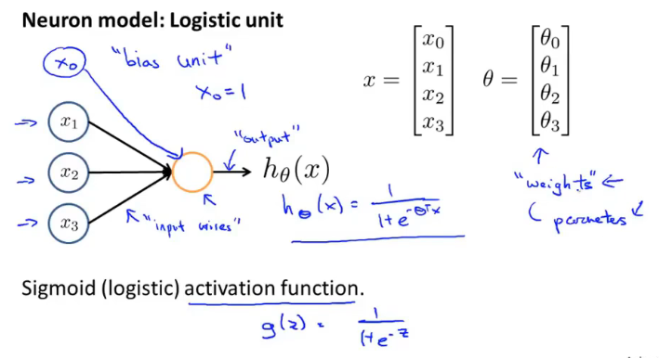

单个神经元模型。黄色⚪代表神经元

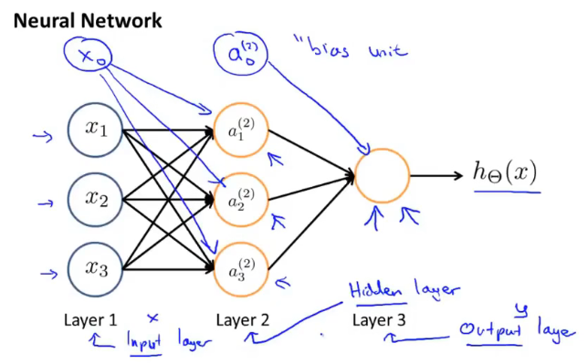

多个神经元模型。包括三层：Input Layer, Hidden Layer, Output Layer

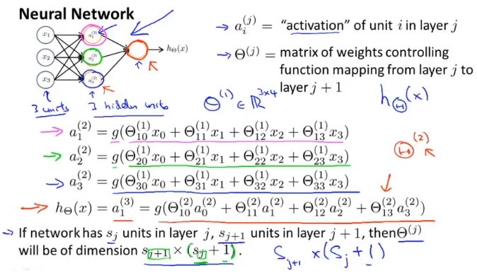

神经网络模型的一些标注

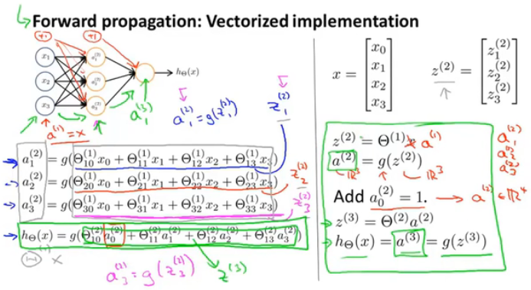

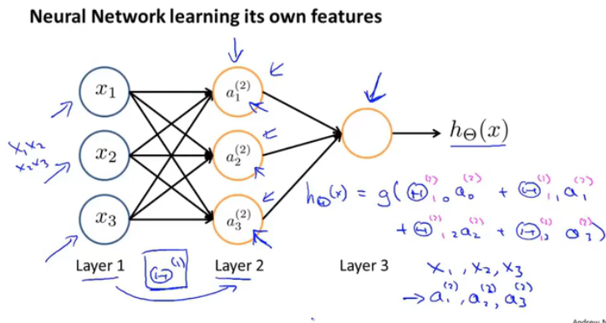

没有输入x1x2x3，而是自己训练逻辑回归。根据Θ选择不同参数，有时可以学习到一些很有趣和复杂的特征，就可以得到一个更好的假设函数

# 神经网络的例子与直觉理解

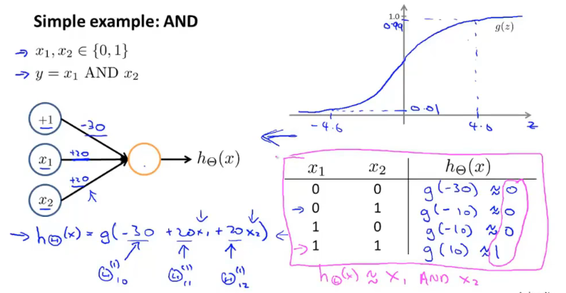

例子1：模拟AND运算

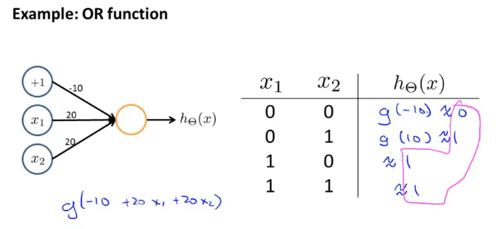

例子2：模拟OR运算

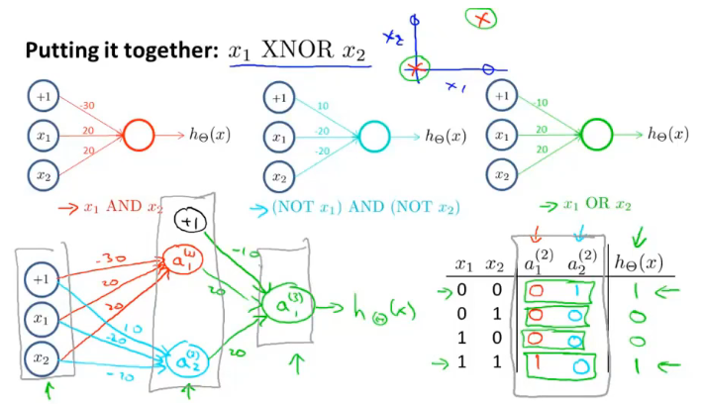

例子3：将AND，OR，(NOT) AND (NOT)运算组合模拟NXOR运算

# 神经网络解决多元分类问题

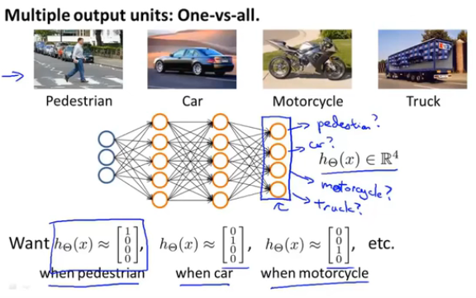

一对多问题：识别图片

有四个输出单元output unit

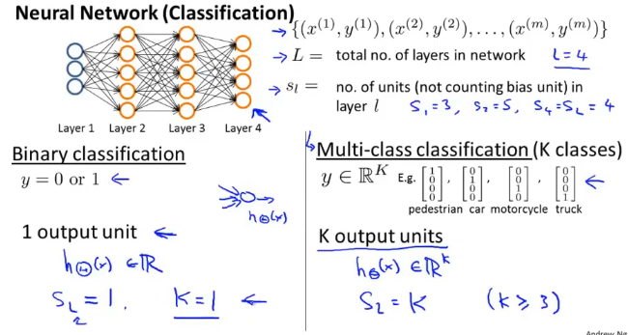

二元分类有一个输出单元

k元分类有k个输出单元

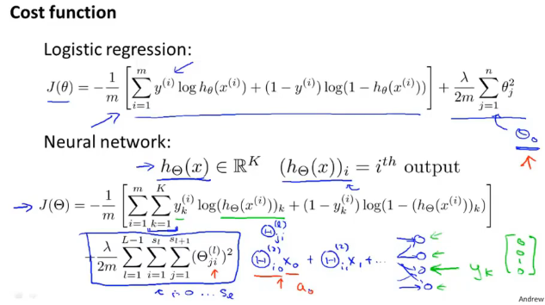

神经网络代价函数